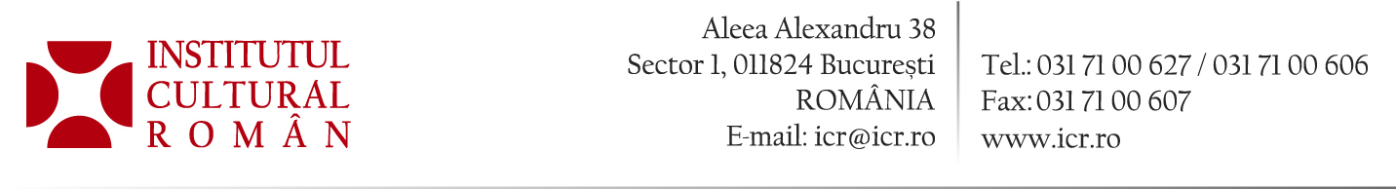

3 iunie 2013

Festivalul Cântecului și Dansului Autentic Românesc de la Rabrovo (Bulgaria)

În perioada 8-9 iunie 2013, în localitatea bulgărească Rabrovo va avea loc cea de-a cincea ediție a Festivalului Cântecului și Dansului Autentic Românesc. Însemnătatea acestor două zile este una aparte pentru comunitatea românească, evenimentul marcând atât hramul satului, cât și sărbătoarea Înălțarea Domnului. Evenimentul este organizat de AVE – Uniunea Etnicilor Români din Bulgaria, în colaborare cu alte asociații românești din Bulgaria: Asociația Curcubeul peste Dunăre, Casa de cultură „Sfânta Teofana Basarab”, Societatea Culturală a Vlahilor și Casa de cultura „Prosfeta-1928” din satul Rabrovo.
Parteneri oficiali ai manifestării sunt Institutul Cultural Român, prin Direcția Generală Românii de Pretutindeni și Primăria satului Rabrovo. În localitatea Rabrovo a avut loc primul festival al comunității românești din Bulgaria, în anul 2006.
În cadrul festivalului vor susține reprezentații ansambluri din satele cu populaţie majoritar românească din sudul Dunării, Bulgaria, Serbia dar şi din România. Printe participanți se numără: ansamblul de dansuri din satele Kosovo si Gamzova (comuna Bregova), ansamblul din Rachitnița și fanfara de la Kutova, ansamblul din localitatea Deleina și cel din satul Topolnița (Serbia). Din România vor susține reprezentații grupuri folclorice din satele Ciuperceni (județul Dolj), Maglavit (județul Dolj), Ghidici (județul Dolj) și Covăsânț (județul Arad). De asemenea, vor fi prezentate obiceiuri de nuntă și botez, paparudele, precum şi alte tradiţii păstrate de românii din aceste regiuni.
În nordul Bulgariei există două comunităţi româneşti, care se diferenţiază etnografic. Românii timoceni trăiesc în regiunea dintre Vidin şi Timoc, în zona bulgărească, şi sunt localizaţi compact în 31 de sate, în oraşul Bregova, punctul de graniţă cu Serbia, şi în oraşul Vidin (numit de români Dii). De la Lom către Silistra, în regiunile Montana, Vraţa, Pleven, Lovech, Veliko Târnovo, Ruse şi Silistra, cu precădere în Vraţa, Plevna şi Veliko Târnovo, se află aproape 70 de sate locuite de populaţie de origine română, în proporţii diferite (de la 10 % la 80 %). În prezent, în Bulgaria nu există învăţământ primar şi secundar și nici emisiuni TV sau radio în limba română. Conform estimărilor asociațiilor românești, comunitatea românească din Bulgaria numără aproximativ 150 000 de persoane.

Contact media: Direcția Comunicare, biroul.presa@icr.ro, 031 7100 622

